**Справка по проведению Тотального диктанта .**

09.09.2019г.в БРЦРО проводился Тотальный диктант, приуроченный Международному дню грамотности.

**Тотальный диктант**- ежегодная образовательная акция в форме добровольного диктанта для всех желающих.

**Цель акции**- показать, что быть грамотным – важно для каждого

Человека; убедить , что заниматься русским языком нелегко,и увлекательно , но полезно ; Объединить всех, кто умеет или

Хочет писать и говорить по –русски.

**Учащиеся и учителя МКОУ « Нижнеказанищенская сош№2 имени**

**Наби Ханмурзаева**»

ПРИНЯЛИ АКТИВНОЕ УЧАСТИЕ В ЭТОЙ АКЦИИ.

УЧИТЕЛЯ :

**Гиччибекова А.С.- учитель русского языка и литерату ры 11класса Дагирова Б.М - учитель русского языка и литературы 10 класса.**

Учащиеся:

**Джамалова Саламат и Джанбекова Мукминат - ученицы 11 класса**

**Абукеримова Марьям и Тетакаева Хадижат – ученицы 10 класса**

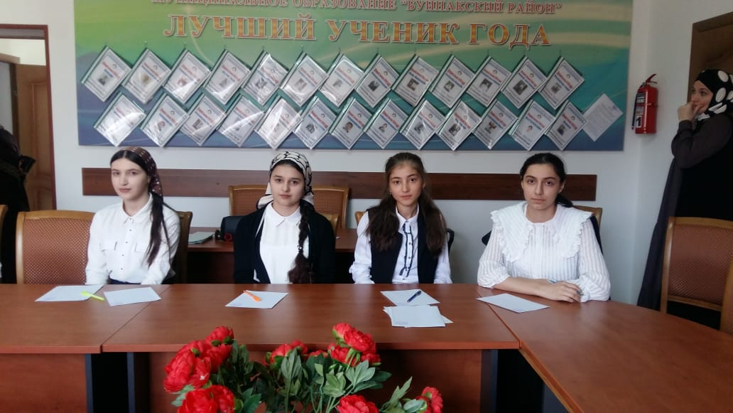

09.09.2019г

Заместитель директора по УВР Магомедова З.И.